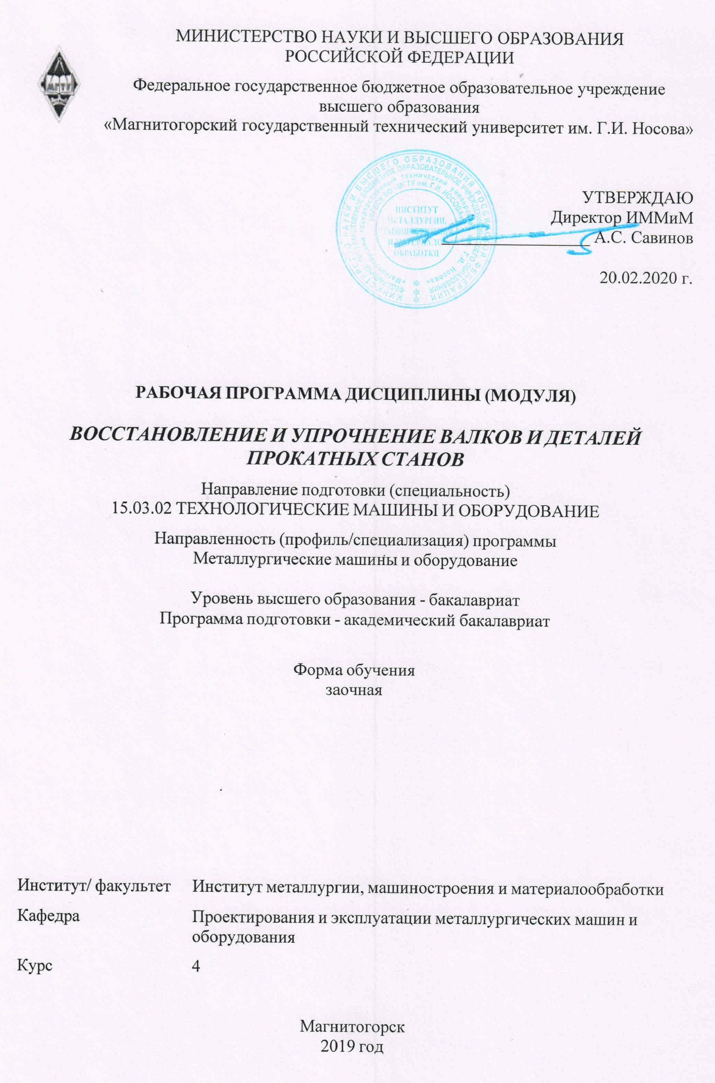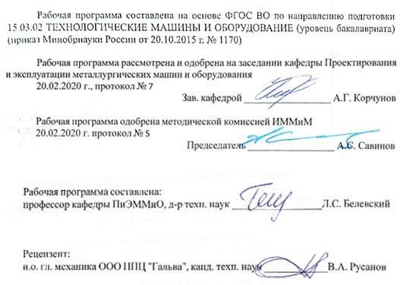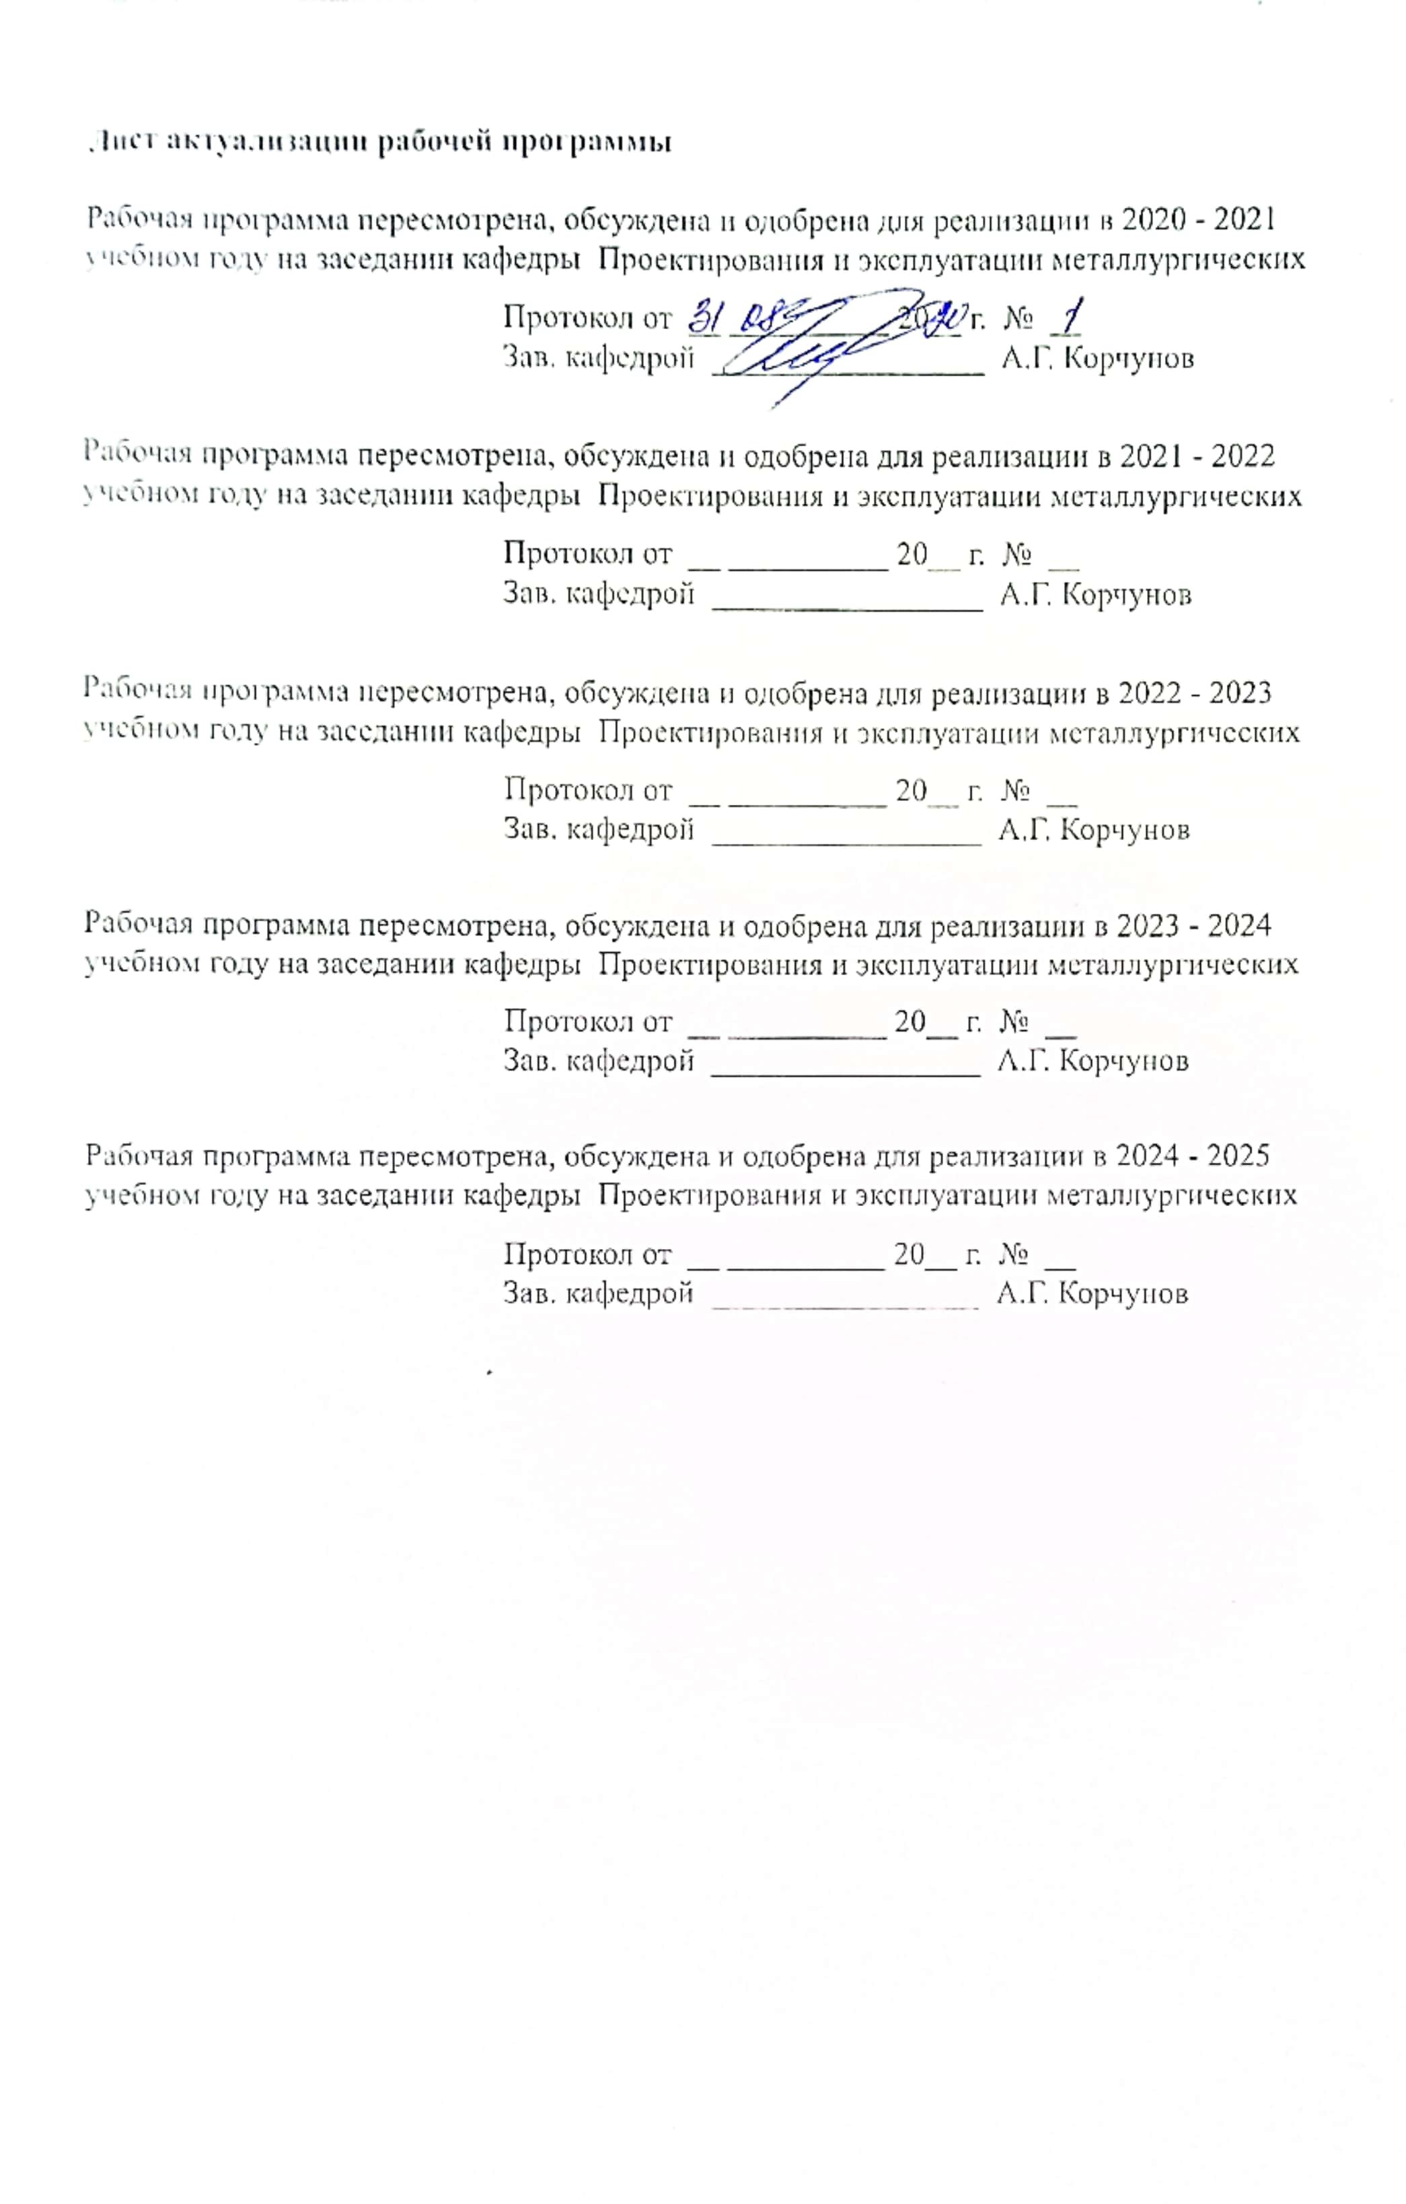

|  |  |
| --- | --- |
| **1** **Цели** **освоения** **дисциплины** **(модуля)** | |
| Целями освоения дисциплины (модуля) «Восстановление и упрочнение валков и деталей прокатных станов» являются:  – приобретение студентами знаний и практических навыков по теоретическим и технологическим основам упрочнения и восстановления деталей машин и механизмов, необходимых для раскрытия сущности профессиональной деятельности применительно к направлению подготовки;  – овладение студентами необходимым и достаточным уровнем профессиональных компетенций в соответствии с требованиями ФГОС ВО по направлению подготовки 15.03.02 «Технологические машины и оборудование», профиль подготовки «Металлургические машины и оборудование». | |
|  |  |
| **2** **Место** **дисциплины** **(модуля)** **в** **структуре** **образовательной** **программы** | |
| Дисциплина Восстановление и упрочнение валков и деталей прокатных станов входит в вариативную часть учебного плана образовательной программы.  Для изучения дисциплины необходимы знания (умения, владения), сформированные в результате изучения дисциплин/ практик: | |
| Математика | |
| Информатика | |
| Физика | |
| Технология конструкционных материалов | |
| Теория машин и механизмов | |
| Знания (умения, владения), полученные при изучении данной дисциплины будут необходимы для изучения дисциплин/практик: | |
| Основы диагностики и надежности деталей машин | |
| Производственная - практика по получению профессиональных умений и опыта профессиональной деятельности | |
| Динамика и прочность технологических машин | |
| Производственная – преддипломная практика | |
| Подготовка к защите и защита выпускной квалификационной работы | |
|  |  |
| **3** **Компетенции** **обучающегося,** **формируемые** **в** **результате** **освоения**  **дисциплины** **(модуля)** **и** **планируемые** **результаты** **обучения** | |
| В результате освоения дисциплины (модуля) «Восстановление и упрочнение валков и деталей прокатных станов» обучающийся должен обладать следующими компетенциями: | |
| Структурный  элемент  компетенции | Планируемые результаты обучения |
| ПК-13 умением проверять техническое состояние и остаточный ресурс технологического оборудования, организовывать профилактический осмотр и текущий ремонт технологических машин и оборудования | |
| Знать | - основные определения и понятия;  - основные требования и правила проверки технического состояния;  - методы восстановления деталей и узлов металлургических машин;  - методы технического обслуживания, восстановления и ремонта деталей и узлов металлургических машин |

|  |  |
| --- | --- |
| Уметь | - корректно выражать и аргументировано обосновывать положения предметной области знания;  - обсуждать способы эффективного решения по текущему ремонту машин, восстановлению деталей и узлов металлургических машин распознавать эффективное решение от неэффективного;  - распознавать эффективное решение от неэффективного. |
| Владеть | - профессиональным языком предметной области знания;  - способами демонстрации умения анализировать ситуацию;  - способами оценивания значимости и практической пригодности получен-ных результатов. |
| ПК-15 умением выбирать основные и вспомогательные материалы, способы реализации технологических процессов, применять прогрессивные методы эксплуатации технологического оборудования при изготовлении технологических машин | |
| Знать | - основные методы выбора конструкционных материалов;  - методики выбора различных типов восстановления и упрочнения деталей машин для повышения износостойкости и долговечности;  - методологию выбора восстановления и упрочнения деталей машин для повышения износостойкости и долговечности. |
| Уметь | - применять основные методы восстановления и упрочнения деталей машин для повышения износостойкости и долговечности;  - применять методики выбора различных типов восстановления и упрочнения деталей машин для повышения износостойкости и долговечности;  - применять методологию выбора восстановления и упрочнения деталей машин для повышения износостойкости и долговечности. |
| Владеть | - навыками применения основных методов выбора восстановления и упрочнения деталей машин для повышения износостойкости и долговечности;  - навыками применения методики выбора различных типов восстановления и упрочнения деталей машин для повышения износостойкости и долговечности;  - навыками применения методологии выбора восстановления и упрочнения деталей машин для повышения износостойкости и долговечности. |

|  |  |  |  |  |  |  |  |  |  |
| --- | --- | --- | --- | --- | --- | --- | --- | --- | --- |
|  | **4.** **Структура,** **объём** **и** **содержание** **дисциплины** **(модуля)** | | | | | | | | |
| Общая трудоемкость дисциплины составляет 5 зачетных единиц 180 акад. часов, в том числе:  – контактная работа – 13 акад. часов:  – аудиторная – 12 акад. часов;  – внеаудиторная – 1 акад. час  – самостоятельная работа – 163,1 акад. час;  – подготовка к зачёту – 3,9 акад. часа  Форма аттестации - зачет | | | | | | | | | |
|  |  |  |  |  |  |  |  |  |  |
| Раздел/ тема  дисциплины | | Курс | Аудиторная  контактная работа  (в акад. часах) | | | Самостоятельная работа студента | Вид самостоятельной  работы | Форма текущего контроля успеваемости и  промежуточной аттестации | Код компетенции |
| Лек. | лаб.  зан. | практ. зан. |
| 1. 1. Раздел. Восстановление и упрочнение валков и деталей прокатных станов | | |  | | | | | | |
| 1.1 Цели и задачи изучаемого курса. История развития теории и практики восстановления и упрочнения быстроизнашивающихся деталей оборудования | | 4 | 0,5 |  |  | 19,1 | Закрепление пройденного материала | Выполнение контрольной работы | ПК-13, ПК-15 |
| 1.2 Износ деталей оборудования. Условия работы и характер износа деталей оборудования и технологического инструмента. Виды изнашивания | | 0,5 |  |  | 18 | Закрепление пройденного материала | Выполнение контрольной работы | ПК-13, ПК-15 |
| 1.3 Классификация и сущность способов восстановления и упрочнения рабочих поверхностей. Их назначение и области применения. Выбор состава и свойств упрочняющих покрытий | | 0,5 |  |  | 18 | Закрепление пройденного ма- териала | Выполнение контрольной работы | ПК-13, ПК-15 |
| 1.4 Современные наплавочные материалы. Износостойкие материалы. Выбор сплавов для восстановления и упрочнения. Материалы для восстановительной и износостойкой наплавки. Коррозионностойкие наплавочные материалы. Характеристика, свойства и области применения. Расчет составов порошковых проволок. | | 1 |  | 2 | 18 | Закрепление пройденного материала. Выполнение практической работы. | Выполнение контрольной работы | ПК-13, ПК-15 |
| 1.5 Теоретические основы наплавки. Основной металл. Свариваемость основного металла. Погонная энергия и скорость охлаждения. Режимы наплавки. Доля основного металла в металле наплавки. Термообработка после наплавки | | 0,5 |  | 2/1И | 18 | Закрепление пройденного материала. Выполнение практической работы. | Выполнение контрольной работы | ПК-13, ПК-15 |
| 1.6 Общая характеристика технологии напыления. Способы напыления, их сущность. Напыляемые материалы. Прочность сцепления покрытия с основным материалом и между собой. Плотность покрытия. Термообработка после нанесения покрытия | | 0,5 |  |  | 18 | Закрепление пройденного материала. | Выполнение контрольной работы | ПК-13, ПК-15 |
| 1.7 Технология восстановления и упрочнения деталей металлургического оборудования наплавкой и напылением | | 0,5 |  |  | 18 | Закрепление пройденного материала. | Выполнение контрольной работы | ПК-13, ПК-15 |
| 1.8 Упрочнение деталей машин поверхностным пластическим деформированием. Обработка рабочих поверхностей методами поверхностного пластического деформирования. Формирование упрочненного слоя деталей методом поверхностного пластиче-ского деформирования (ППД). Остаточные напряжения и связь состояния поверхности с эксплуатационными свойствами деталей | | 1 |  | 2/1И | 18 | Закрепление пройденного материала. Выполнение практической работы. | Выполнение контрольной работы | ПК-13, ПК-15 |
| 1.9 Технологии, оборудование и применение ППД. Другие методы и способы повышения стойкости детали и их восстановления (обкатывание, выглаживание, УЗ-обработка, чеканка, упрочнение проволочным инструментом, обработка дробью и др.). Дефекты наплавок и напыления. Причины образования и методы их обнаружения | | 1 |  |  | 18 | Закрепление пройденного материала. | Выполнение контрольной работы | ПК-13, ПК-15 |
| Итого по разделу | | | 6 |  | 6/2И | 163,1 |  |  |  |
| Итого за семестр | | | 6 |  | 6/2И | 163,1 |  | зачёт |  |
| Итого по дисциплине | | | 6 |  | 6/2И | 163,1 |  | зачет | ПК-13,ПК-15 |

|  |
| --- |
| **5** **Образовательные** **технологии** |
|  |
| Для реализации предусмотренных видов учебной работы в качестве образовательных технологий в преподавании дисциплины «Восстановление и упрочнение валков и деталей прокатных станов» используются традиционная и модульно-компетентностная технологии.  В процессе изучения дисциплины используются информационные технологии, которые формируют и развивают профессиональные навыки. Учебным планом для освоения дисциплины предусмотрено 2 часа интерактивных занятий, проводимые в компьютерном классе.  Передача необходимых теоретических знаний и формирование основных представлений по курсу «Восстановление и упрочнение валков и деталей прокатных станов» происходит с использованием мультимедийного оборудования.  Лекции проходят в традиционной форме, в форме лекций-консультаций и проблемных лекций. Теоретический материал на проблемных лекциях является результатом усвоения полученной информации посредством постановки проблемного вопроса и поиска путей его решения. На лекциях-консультациях изложение нового материала сопровождается постановкой вопросов и дискуссией в поисках ответов на эти вопросы. При проведении лекций особое внимание уделяется взаимосвязи рассматриваемых тем и вопросов с действующими гостами. Полное овладение требованиями данных гостов необ-ходимо будет студентам при их дальнейшей самостоятельной практической деятельности на самых разнообразных предприятиях машиностроительной и металлургической отрасли. При рассмотрении тем данной дисциплины необходимо проводить достаточное количество примеров из практической деятельности ведущих предприятий города, региона и России, а также использовать опыт известных мировых лидеров в области машиностроения и металлургии. Для этого необходимо рассмотрение материалов обновленной печати, информационных писем предприятий, а также информации Медиаизданий.  В рамках обучения применяются IT-методы (использование сетевых мультимедийных учебников разработчиков программного обеспечения, электронных образовательных ресурсов по данной дисциплине, в том числе и ЭОР кафедры); совместная работа в малых группах (2-3 студента), индивидуальное обучение.  Самостоятельная работа стимулирует студентов в процессе подготовки домашних заданий, при решении задач на практических занятиях, при подготовке итоговой аттестации. |
|  |
| **6** **Учебно-методическое** **обеспечение** **самостоятельной** **работы** **обучающихся** |
| Представлено в приложении 1. |
|  |
| **7** **Оценочные** **средства** **для** **проведения** **промежуточной** **аттестации** |
| Представлены в приложении 2. |
|  |
| **8** **Учебно-методическое** **и** **информационное** **обеспечение** **дисциплины** **(модуля)** |
| **а)** **Основная** **литература:** |
| 1. Михайлицын, С. В. Восстановление и упрочнение деталей машин : учебное пособие / С. В. Михайлицын, М. А. Шекшеев, А. В. Ярославцев ; МГТУ. - Магнитогорск : [МГТУ], 2017. - 179 с. : ил., табл., схемы, диагр., граф., эскизы, черт. - URL: <https://magtu.informsystema.ru/uploader/fileUpload?name=3284.pdf&show=dcatalogues/1/1137415/3284.pdf&view=true> (дата обращения: 25.09.2020). - Макрообъект. - Текст : электронный. - ISBN 978-5-9967-0932-8. - Имеется печатный аналог.  2. Михайлицын, С. В. Пластическое деформирование, наплавка, напыление и |

|  |
| --- |
| плакирование для восстановления и упрочнения деталей машин : учебное пособие / С. В. Михайлицын, А. И. Беляев ; МГТУ. - Магнитогорск, 2013. - 179 с. : ил., схемы, табл. - URL: <https://magtu.informsystema.ru/uploader/fileUpload?name=640.pdf&show=dcatalogues/1/1109492/640.pdf&view=true> (дата обращения: 25.09.2020). - Макрообъект. - Текст : электронный. - ISBN 978-5-9967-0386-9. - Имеется печатный аналог.  3. Михайлицын, С. В. Сварочные и наплавочные материалы : конспект лекций / С. В. Михайлицын, А. И. Беляев ; МГТУ, каф. [МиТОД]. - Магнитогорск, 2012. - 199 с. : ил., схемы, табл. - URL: <https://magtu.informsystema.ru/uploader/fileUpload?name=547.pdf&show=dcatalogues/1/1096819/547.pdf&view=true> (дата обращения: 25.09.2020). - Макрообъект. - Текст : электронный. - Имеется печатный аналог. |
|  |
| **б)** **Дополнительная** **литература:** |
| 1. Жиркин, Ю. В. Основы теории трения и изнашивания (основы триботехники) : учебное пособие / Ю. В. Жиркин. - 2-е изд., подгот. по печ. изд. 2007 г. - Магнитогорск : МГТУ, 2011. - 1 электрон. опт. диск (CD-ROM). - Загл. с титул. экрана. - URL: <https://magtu.informsystema.ru/uploader/fileUpload?name=985.pdf&show=dcatalogues/1/1119119/985.pdf&view=true> (дата обращения: 25.09.2020). - Макрообъект. - Текст : электронный. - Сведения доступны также на CD-ROM.  2. Материалы для сварки, наплавки, пайки и напыления : учебное пособие / С. В. Михайлицын, М. А. Шекшеев, А. В. Ярославцев, К. Г. Пащенко ; МГТУ. - Магнитогорск : МГТУ, 2016. - 207 с. : ил, табл., схем. - URL: <https://magtu.informsystema.ru/uploader/fileUpload?name=2268.pdf&show=dcatalogues/1/1129774/2268.pdf&view=true> (дата обращения: 25.09.2020). - Макрообъект. - Текст : электронный. - Имеется печатный аналог.  3. Основы сварочного производства. Лабораторный практикум : учебное пособие / С. В. Михайлицын, В. И. Беляев, А. В. Ярославцев, М. А. Шекшеев ; МГТУ. - Магнитогорск, 2013. - 56 с. : ил., схемы, табл. - URL: <https://magtu.informsystema.ru/uploader/fileUpload?name=639.pdf&show=dcatalogues/1/1109489/639.pdf&view=true> (дата обращения: 25.09.2020). - Макрообъект. - Текст : электронный. - ISBN 978-5-9967-0388-3. - Имеется печатный аналог.  4. Сварка специальных сплавов : учебное пособие / С. В. Михайлицын, С. И. Платов, А. Н. Емелюшин, М. А. Шекшеев ; МГТУ. - Магнитогорск : МГТУ, 2016. - 1 электрон. опт. диск (CD-ROM). - Загл. с титул. экрана. - URL: <https://magtu.informsystema.ru/uploader/fileUpload?name=2329.pdf&show=dcatalogues/1/1129964/2329.pdf&view=true> (дата обращения: 25.09.2020). - Макрообъект. - Текст : электронный. - Сведения доступны также на CD-ROM. |
|  |
| **в)** **Методические** **указания:** |
| 1. Жиркин, Ю. В. Основы трибологии : практикум / Ю. В. Жиркин ; МГТУ. - Магнитогорск : МГТУ, 2018. - 51 с. : ил., табл., схемы. - ISBN 978-5-9967-1164-2. - URL: <https://magtu.informsystema.ru/uploader/fileUpload?name=3642.pdf&show=dcatalogues/1/1524717/3642.pdf&view=true> (дата обращения: 25.09.2020). - Макрообъект. - Текст : электронный. - Имеется печатный аналог.  2. Шекшеев, М. А. Структура сварных соединений. Методы описания и анализа : лабораторный практикум / М. А. Шекшеев, А. Б. Сычков, С. В. Михайлицын ; МГТУ. - Магнитогорск : МГТУ, 2016. - 1 электрон. опт. диск (CD-ROM). - Загл. с титул. экрана. - URL: <https://magtu.informsystema.ru/uploader/fileUpload?name=2776.pdf&show=dcatalogues/1/1132914/2776.pdf&view=true> (дата обращения: 25.09.2020). - Макрообъект. - Текст : электронный. - Сведения доступны также на CD-ROM. |

|  |  |  |  |  |
| --- | --- | --- | --- | --- |
| **г)** **Программное** **обеспечение** **и** **Интернет-ресурсы:** | | | | |
| 1. ГОСТы ЕСКД [Электронный ресурс]: портал нормативных документов. -Режим доступа: <http://www.opengost.ru> | | | | |
| 2. ГОСТы ЕСКД [Электронный ресурс]: открытая база ГОСТов. - Режим досту-па: <http://www.standartgost.ru> | | | | |
| 3. ГОСТы ЕСКД [Электронный ресурс]: Библиотека ГОСТов и нормативных документов. - Режим доступа: <http://www.libgost.ru> | | | | |
|  |  |  |  |  |
| **Программное** **обеспечение** | | | | |
|  | Наименование ПО | № договора | Срок действия лицензии |  |
|  | MS Windows 7 Professional(для классов) | Д-1227-18 от 08.10.2018 | 11.10.2021 |  |
|  | MS Windows 7 Professional (для классов) | Д-757-17 от 27.06.2017 | 27.07.2018 |  |
|  | 7Zip | свободно распространяемое ПО | бессрочно |  |
|  | АСКОН Компас 3D в.16 | Д-261-17 от 16.03.2017 | бессрочно |  |
|  | FAR Manager | свободно распространяемое ПО | бессрочно |  |
|  | MS Office 2007 Professional | № 135 от 17.09.2007 | бессрочно |  |
|  | MS Windows XP Professional(для классов) | Д-1227-18 от 08.10.2018 | 11.10.2021 |  |
|  | MS Office 2003 Professional | № 135 от 17.09.2007 | бессрочно |  |
|  |  |  |  |  |
| **Профессиональные** **базы** **данных** **и** **информационные** **справочные** **системы** | | | | |
|  | Название курса | | Ссылка |  |
|  | Национальная информационно-аналитическая система – Российский индекс научного цитирования (РИНЦ) | | URL: <https://elibrary.ru/project_risc.asp> |  |
|  |  |
|  | Поисковая система Академия Google (Google Scholar) | | URL: <https://scholar.google.ru/> |  |
|  | Информационная система - Единое окно доступа к информационным ресурсам | | URL: <http://window.edu.ru/> |  |
|  | Электронные ресурсы библиотеки МГТУ им. Г.И. Носова | | <http://magtu.ru:8085/marcweb2/Default.asp> |  |
|  | Российская Государственная библиотека. Каталоги | | <https://www.rsl.ru/ru/4readers/catalogues/> |  |
|  | Федеральное государственное бюджетное учреждение «Федеральный институт промышленной собственности» | | URL: <http://www1.fips.ru/> |  |
|  | Международная наукометрическая реферативная и полнотекстовая база данных научных изданий «Web of science» | | <http://webofscience.com> |  |
|  | Международная реферативная и полнотекстовая справочная база данных научных изданий «Scopus» | | <http://scopus.com> |  |
|  | Международная база полнотекстовых журналов Springer Journals | | <http://link.springer.com/> |  |

|  |
| --- |
| **9** **Материально-техническое** **обеспечение** **дисциплины** **(модуля)** |
|  |
| Материально-техническое обеспечение дисциплины включает: |
| 1. Аудитория для лекционных занятий: Мультимедийные средства хранения, передачи и предоставления информации. Видеоролики.  2. Учебные аудитории для проведения практических занятий, групповых и индивидуальных консультаций, текущего контроля и промежуточной аттестации: а) Наглядные материалы и учебные модели для выполнения практических работ:  б) Персональные компьютеры с пакетом MS Office, КОМПАС 3D V16, с выходом в Интернет и с доступом в электронную информационно-образовательную среду университета.  3. Лаборатория кафедры: Макеты металлургического оборудования.  4. Лаборатория сварки:  а) Оборудование для выполнения наплавки под флюсом:  б) Оборудование для выполнения ручной дуговой наплавки;  в) Оборудование для изготовления наплавочной порошковой проволоки;  г) Оборудование для газовой наплавки  5. Помещения для самостоятельной работы обучающихся: Персональные компьютеры с пакетом MS Office, КОМПАС 3D V16, выходом в Интернет и с доступом в электронную информационно-образовательную среду университета.  6. Помещение для хранения и профилактического обслуживания учебного оборудования:  а) Стеллажи для хранения учебного оборудования.  б) Шкафы для хранения учебно-методической документации, учебного оборудования и учебно-наглядных пособий. |
|

**Приложение 1**

# 6 Учебно-методическое обеспечение самостоятельной работы обучающихся

В течение семестра предусмотрено выполнение устных и письменных работ по дисциплине (по индивидуальным вариантам), проверка работ.

Основная часть заданий выполняется на практических занятиях. Самостоятельная работа предусматривает:

- подготовку к практическим занятиям, изучение необходимых разделов в конспектах, учебных пособиях и методических указаниях;

- работа со справочной литературой;

- исправление ошибок, замечаний, оформление работ.

**Самостоятельная работа в ходе аудиторных занятий** предполагает: изучение и повторение теоретического материала по темам лекций (по конспектам и учебной литературе, методическим указаниям), решение задач, выполнение индивидуальных работ.

**Самостоятельная работа под контролем преподавателя** предполагает подготовку конспектов и выполнение необходимых расчетов по разделам дисциплины, решение и проверка преподавателем работ, работа с методической литературой.

**Внеаудиторная самостоятельная работа студентов** предполагает подготовку к практическим занятиям, изучение необходимых разделов в конспектах, учебных пособиях и методических указаниях; работа со справочной литературой, исправление ошибок, замечаний; работу с компьютерными пакетами и электронными учебниками разработчиков программного обеспечения по дисциплине.

**По данной дисциплине предусмотрены различные виды контроля результатов обучения:** *текущий* контроль (проверка выполнения заданий и работы с учебной литературой), *периодический* контроль (контрольные работы) по каждой теме дисциплины, практические работы, *итоговый* контроль в виде зачета.

| **Раздел/ тема  дисциплины** | **Вид самостоятельной  работы** | **Кол-во  часов** | **Форма текущего контроля успеваемости и промежуточной аттестации** |
| --- | --- | --- | --- |
| **1. Цели и задачи изучаемого курса.** История развития теории и практики восстановления и упрочнения быстроизнашивающихся деталей оборудования | Работа с лекционным материалом | 19,1 | УО |
| **2. Износ деталей оборудования.** Условия работы и характер износа деталей оборудования и технологического инструмента. Виды изнашивания | Работа с лекционным материалом | 18 | УО |
| **3. Классификация и сущность способов восстановления и упрочнения рабочих поверхностей.** Их назначение и области применения. Выбор состава и свойств упрочняющих покрытий | Работа с лекционным материалом | 18 | УО |
| **4. Современные наплавочные материалы.** Износостойкие материалы. Выбор сплавов для восстановления и упрочнения. Материалы для восстановительной и износостойкой наплавки. Коррозионно-стойкие наплавочные материалы. Характеристика, свойства и области применения. Расчет составов порошковых проволок. | Работа с лекционным материалом | 18 | УО, практическая работа |
| **5. Теоретические основы наплавки.** Основной металл. Свариваемость основного металла. Погонная энергия и скорость охлаждения. Режимы наплавки. Доля основного металла в металле наплавки. Термообработка после наплавки | Работа с лекционным материалом | 18 | УО, практическая работа |
| **6. Общая характеристика технологии напыления.** Способы напыления, их сущность. Напыляемые материалы. Прочность сцепления покрытия с основным материалом и между собой. Плотность покрытия. Термообработка после нанесения покрытия | Работа с лекционным материалом | 18 | УО |
| 7.Технология восстановления и упрочнения деталей металлургического оборудования наплавкой и напылением | Работа с лекционным материалом | 18 | УО |
| **8. Упрочнение деталей машин поверхностным пластическим деформированием.** Обработка рабочих поверхностей методами поверхностного пластического деформирования. Формирование упрочненного слоя деталей методом поверхностного пластического деформирования (ППД). Остаточные напряжения и связь состояния поверхности с эксплуатационными свойствами деталей | Работа с лекционным материалом | 18 | УО, практическая работа |
| **9. Технологии, оборудование и применение ППД.** Другие методы и способы повышения стойкости детали и их восстановления (Обкатывание, выглаживание, УЗ-обработка, чеканка, упрочнение проволочным инструментом, обработка дробью и др.). Дефекты наплавок и напыления. Причины образования и методы их обнаружения | Работа с лекционным материалом | 18 | УО |
| **Итого по дисциплине** |  | **163,1** | **Зачет** |

По дисциплине «Восстановление и упрочнение деталей машин» предусмотрена аудиторная и внеаудиторная самостоятельная работа обучающихся. Аудиторная самостоятельная работа студентов предполагает решение контрольных задач на практических занятиях.

***Примерные аудиторные контрольные работы (АКР):***

**Пример 1**

Работы по прогнозу и обеспечению прочностной надежности металлургических машин проводятся по следующим направлениям:

* а – экспертиза состояния, прогноз надежности и обоснование возможности безотказной работы  базовых деталей при  дальнейшей длительной эксплуатации.
* б – разработка конструктивных и технологических решений для предупреждения отказов действующих машин и их модернизация, обеспечивающая дальнейшую длительную безотказную работу.
* в – при существующих режимах эксплуатации.
* г – при значительном увеличении производительности и рабочих усилий.
* д – разработка и установка систем диагностики для управления прочностными и технологическими параметрами  металлургических машин.
* е – разработка технологии, подбор и изготовление оборудования, и выполнение на месте работ по восстановлению поврежденных в процессе эксплуатации крупногабаритных базовых деталей.
* ж – составление паспортов надежности металлургических машин с обоснованием запасов прочности и долговечности при существующих режимах эксплуатации и после модернизации.

Основные результаты работ по отмеченным выше направлениям покажем на примере мощных гидравлических прессов. Базовые детали прессов имеют весьма высокий уровень как абсолютных, так и удельных нагрузок, поэтому для них недостаточный уровень надежности проявляется в максимальной степени. Так только по данным ПО "Уралмаш" и Коломенского СПО в период с 1970 г. по 1979 г. для замены разрушенных изготовлено 149 колонн, 105 цилиндров, 149 поперечин общей массой 8500 т. Большая часть запасных деталей предназначалась для прессов, изготовленных ПО "Уралмаш" и Коломенским СПО, т.е. машиностроительные заводы делали в большом количестве запасные детали для прессов собственного изготовления. В последующие годы поток отказов не уменьшился, так как увеличились сроки эксплуатации и количество прессов.

Расположение и основные конструктивные элементы базовых деталей иллюстрирует математическая модель гидравлического пресса конструкции УЗТМ силой 300 МН (рис. 1). Силу пресса создают рабочие цилиндры 1, расположенные в архитравах 3. В цилиндрах под действием давления рабочей жидкости перемещаются плунжеры 2, передающие нагрузку на подвижную поперечину 3. Через плиты верхнего штампового набора 5, деформируемое тело (на рис. 1 не показано) и  плиты нижнего штампового набора 6 нагрузка передается на основание 7, которое опирается на четыре нижние поперечины 8. Колонны 9 передают нагрузку от нижних поперечин к архитравам. Затяжка колонн в поперечинах производится термическим путем. Нагрев колонн производится теплоэлектронагрвательными элементами  (ТЭНами), размещенными в центральных отверстиях колонн.

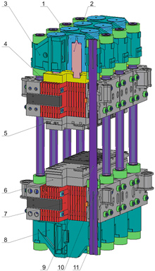

Рис. 1. Гидравлический пресс конструкции УЗТМ силой 300 МН

1. **Колонны**

1.1. Среди базовых деталей пресса колонна является наиболее простой по геометрической форме, расчету напряженного состояния и прочности колонн посвящено значительное число работ, тем не менее,  разрушения колонн составляют наиболее многочисленную группу отказов базовых деталей. Практически во всех случаях была разрушением или повреждена резьба колонн (рис. 2).

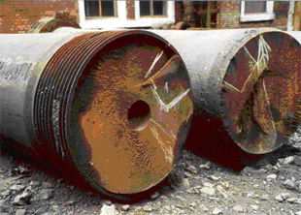

Рис. 2. Поверхности излома разрушенных колонн пресса силой 70 МН для изготовления ж/д колес. Диаметр колонн 600 мм

Проектным режимом работы колонн предусматривается усилие предварительной затяжки колонн в поперечинах, превышающее усилие от рабочей нагрузки. Выполненный нами анализ отказов колонн показал, что все отказы вызваны ослаблением или отсутствием предварительной затяжки. Отсутствие затяжки вызывает значительное увеличение амплитуды напряжений в витках внешней резьбы и раскрытие стыков между гайками колонн и поперечинами. Увеличение амплитуды приводит к возникновению трещин усталости и разрушению колонн по виткам резьбы. Работа колонн с раскрытыми стыками создает условия для возникновения динамических нагрузок и проникновения  агрессивной среды. Поэтому до возникновения трещин усталости за счет совместного действия коррозии, ударных нагрузок и фреттинг-износа резьба  колонн может быть частично разрушена (рис. 3) или полностью уничтожена (рис. 4).

|  |  |
| --- | --- |
| http://www.metallurgmash.ru/userfiles/articles/nadezhnost_03.jpg  Рис. 3. Разрушение внешней резьбы колонны под основанием пресса силой 100 МН для изготовления ж/д колес. Диаметр колонн 830 мм | http://www.metallurgmash.ru/userfiles/articles/nadezhnost_04.jpg  Рис. 4. Общий вид полностью разрушенной внутренней резьбы колонны под архитравом пресса силой 100 МН для объемной штамповки. Диаметр колонны 800 мм |

Недостаточная величина или полное отсутствие усилия затяжки колонн вызваны ошибками Поставщика, в результате которых первоначальная затяжка при монтаже пресса не обеспечивает длительной работы колонн в проектных условиях (без раскрытия стыков). Это связано с тем, что инструкции Поставщика по затяжке колонн дают параметры затяжки без учета термических удлинений, связанных с конструктивными особенностями деталей узла колонна-гайки-поперечина и отклонениями в пределах допусков размеров крупногабаритных деталей от номинальных размеров. Кроме того, в инструкциях по монтажу и эксплуатации нет указаний  о необходимости определения фактического усилия взаимодействия колонны и колонного стакана, которое возникает после проведения затяжки колонн.

**Пример 2**

1.2. Для предупреждения отказов колонн действующих прессов разработаны и внедрены следующие технические решения.

1.2.1. Технология  и переносные расточно-наплавочные комплексы для восстановления на месте поврежденных поверхностей поперечин в зоне контакта с гайками колонн.

1.2.2. Технология создания усилия затяжки, позволяющая  обеспечить необходимое усилие  затяжки колонн в поперечинах на протяжении заданного срока эксплуатации. Эта  технология должна быть использована как для вновь монтируемых базовых деталей, так и для деталей, контактные поверхности которых восстановлены после ремонта.

1.2.3. Дефектоскопия колонн для раннего обнаружения возможных трещин в витках резьбы. Для дефектоскопии резьбовых участков колонн используются специально отработанные методы ультразвукового контроля (УЗК). Трещины небольшой протяженности могут быть устранены без ущерба для прочности и долговечности колонны.

1.2.4. Методика, специальные датчики и программное обеспечение для  контроля усилия затяжки между гайкой колонны и поперечиной в процессе эксплуатации. Предусмотрены возможности определения нагрузки по колонне, при которой раскрывается стык, и определения запаса по усилию затяжки.

Результаты контроля раскрытия стыка в процессе рабочего нагружения, которые выводятся на экран, показаны на рис. 4, а. Если стык не раскрывается, датчик регистрирует только давление q, характеризующее режим нагружения пресса. Если стык раскрывается, то на экране появляется горизонтальная прямая q р.с., определяющая давление q р.с., при котором начинается раскрытие стыка.

Результаты определения запаса по усилию затяжки показаны  на рис. 4, б. Напряжение σзат от усилия затяжки в колонном стакане имеет отрицательное значение, напряжение от рабочей нагрузки σраб имеет положительное значение, но для наглядности обе кривые показаны выше оси абсцисс. Отношение n= σзат/ σраб дает запас по усилию затяжки. Если  n < nрасч необходимо восстановить проектное усилие затяжки.

|  |  |
| --- | --- |
| http://www.metallurgmash.ru/userfiles/articles/nadezhnost_05a.jpg  Рис. 4, а. Контроль усилия затяжки колонн в поперечинах: а – состояния стыка между гайкой и поперечиной: q – давление в главных цилиндрах; q р.с. – давление, при котором раскрывается стык | http://www.metallurgmash.ru/userfiles/articles/nadezhnost_05b.jpg  Рис. 4, б. Контроль усилия затяжки колонн в поперечинах: б – контроль запаса по усилию затяжки: σзат – напряжения в колонном стакане поперечины от усилия затяжки; σраб.max – максимальное напряжение в колонном стакане от рабочей нагрузки; n = σзат ⁄ σраб.max – запас по усилию затяжки |

***Примерные индивидуальные домашние задания (ИДЗ):***

**Пример 1**

В данном примере рассмотрена технология изготовления всего одной детали – бандажа составного прокатного валка. Эта простая по форме деталь в виде толстостенной трубы, но для ее изготовления требуются различные специалисты: сталевары, литейщики, кузнецы, термисты, токари, шлифовальщики.

Масса опорных валков клетей кварто широкополосных станов достигает 45-50 т, длина валков более пяти метров. На толстолистовых станах эксплуатируются валки массой до 200 т и длиной до 12 м. Валки таких размеров дороги и трудоемки в изготовлении. После износа бочки до допустимых пределов валок списывается в скрап. Толщина изнашиваемого рабочего слоя составляет всего 5-7% от первоначального диаметра бочки, а масса 13-14% от массы валка. Эти цифры относятся к списанию по естественному износу. Однако немало валков преждевременно выходит из строя из-за выкрошек, отслоенний, сколов, трещин, дефектов металлургического происхождения и других причин. Попытки восстановления изношенной или поврежденной бочки крупных валков путем наплавки, заваривания дефектов и т.п. обычно оказываются неэффективными. Ресурс валка по усталостной прочности далеко не исчерпан, шейки в полном порядке, но, тем не менее, он отправляется на переплавку. При этом, как правило, происходит невозвратимая потеря легирующих элементов, содержащихся в материале валка.

Еще в начале прошлого века был предложен метод повторного использования валков путем бандажирования. Изношенный валок протачивался по бочке до необходимых размеров и на полученную ось по посадке с натягом одевался предварительно нагретый бандаж (рис.).

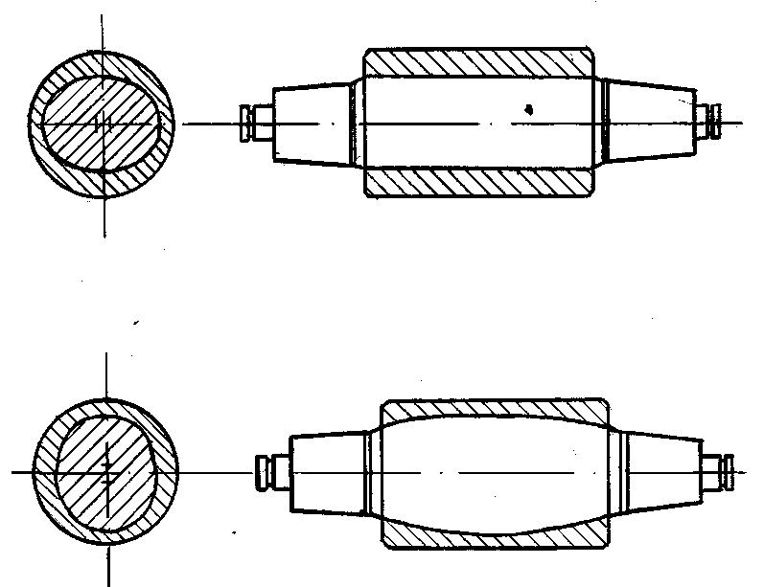

бандаж

ось

Рис. 5 Составной прокатный валок

**Пример 2.** Выбор материала для бандажей составных валков листовых станов и технология их изготовления

. Опорные валки широкополосных станов горячей прокатки

Валковые стали должны обладать высокой твердостью, прочностью, износостойкостью и другими свойствами, необходимыми для обработки металлов давлением. Для прокатных валков большой массы, работающих с большими обжатиями, в тонколистовых широкополосных станах достаточно часто применяют заэвтектоидные стали, которые содержат 0,8-2,0% углерода.

Химический состав некоторых марок заэвтектоидных сталей указан в таблице.

Износостойкость валковой стали определяется металлической основой, составом карбидов и эвтектик. Из данных таблицы следует, что в качестве материалов литых валков применяют стали, низколегированные хромом с добавлением, в ряде случаев, никеля, и высокохромистые 4-18% Cr с добавлением вольфрама, молибдена, ванадия и других элементов. В сталях 1, 2, 7 стойкость против истирания в поверхностных слоях бочки обеспечивается за счет карбидов. При охлаждении бочек валков весьма крупных размеров может образовываться хромистая эвтектика.

В валках сталей 3, 4, 6 в поверхностных слоях бочки в структуре образуется хромистая, вольфрамовая, ванадиевая эвтектики. Высокохромистые стали с высоким содержанием вольфрама, ванадия, молибдена относятся к дорогостоящим материалам. Высокое содержание углерода (стали № 1, 2, 4, 6, 7) будет способствовать старению металла в процессе эксплуатации, поэтому должны периодически проводиться операции по удалению наклепанного слоя (перешлифовка) и вылеживание валка (отдых).

Стали 1, 2, 7 применяются в России для изготовления литых опорных валков горячей прокатки с диаметром до 900 мм. Стали 2, 3, 4, 6, 7 – инструментальные применяются для изготовления литых рабочих и опорных валков. Наибольшее распространение эти стали имеют в США, химический состав их был чаще сопряжен с дефицитностью легирующих элементов и экономической целесообразностью. Так, в 30 годы прошлого века в США получили распространение вольфрамовые стали. В 40-е годы в инструментальных марках W частично заменялся на Мо из-за дефицита вольфрама. В 90-е годы инструментальные марки стали в Европе начали применяться в качестве валковых материалов. Одним из основных достоинств инструментальных марок сталей является красностойкость.

Таблица

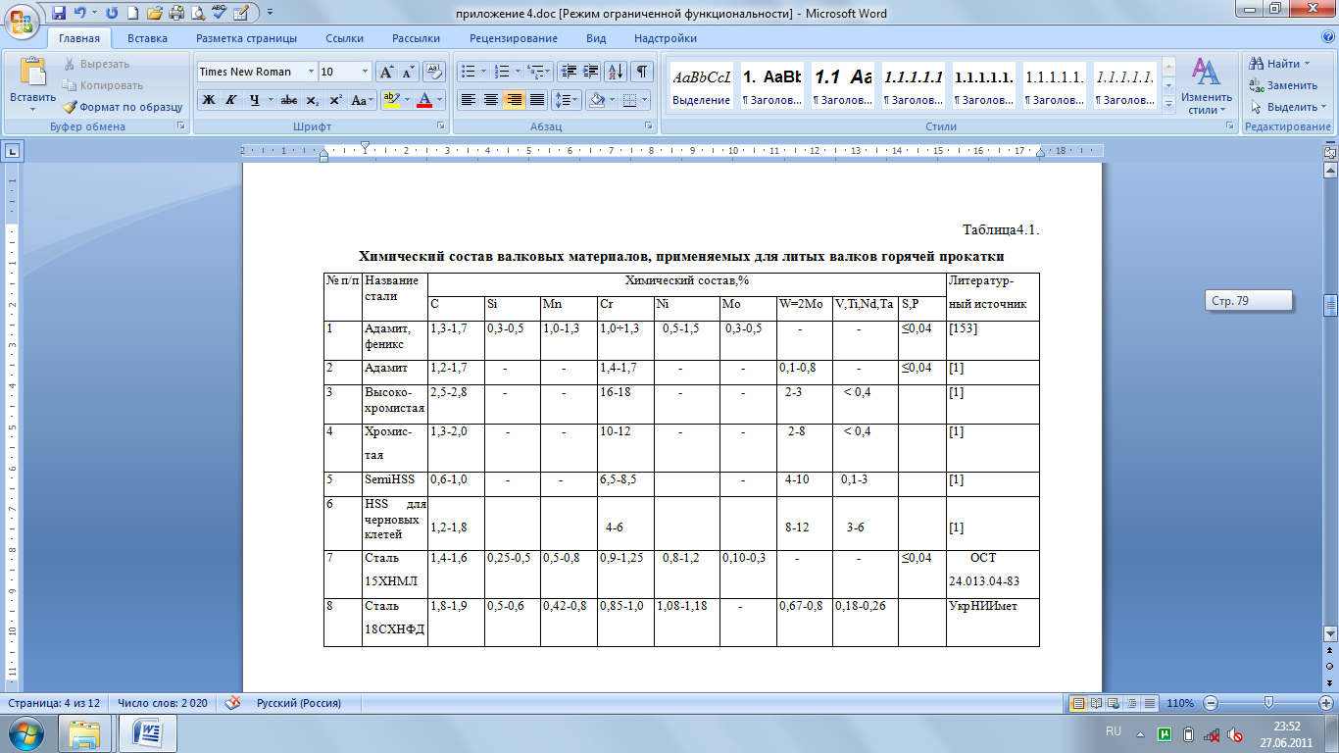

**Пример 3.** Технология изготовления составного опорного валка с литым стальным бандажом

Схема изготовления составного валка показана на рис. 6

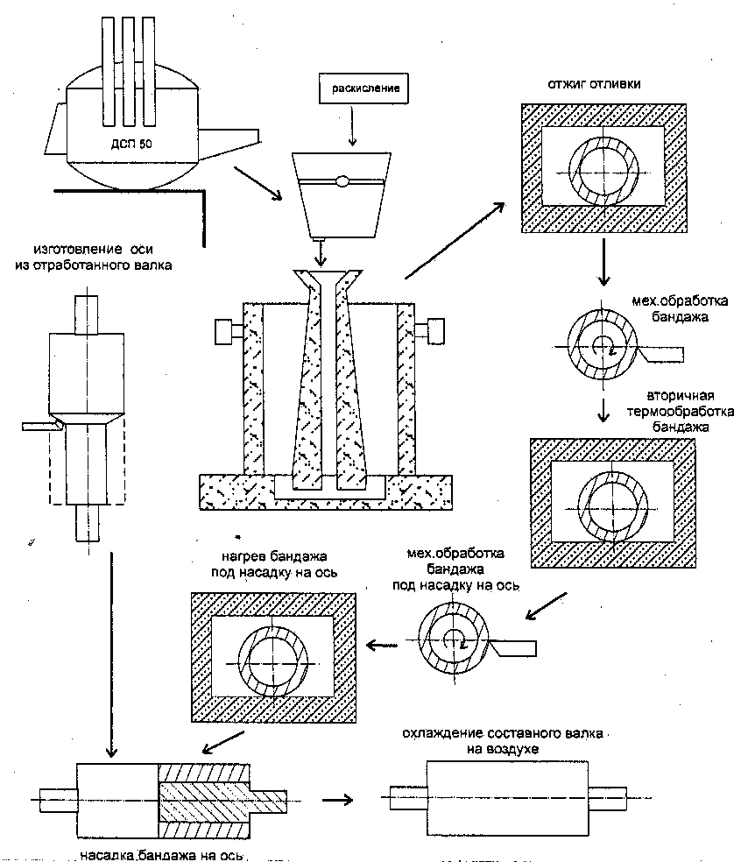

Рис. 6. Схема изготовления литого бандажированного валка

*Технология выплавки*

Выплавка жидкой стали для бандажа на ООО «Южуралмашзавод» проводилась в сталеплавильной электропечи.

В качестве шихты использовался чушковый предельный чугун в количестве 40-50% и металлический лом в количестве 50-60%. В качестве лома использовались отходы собственного производства, содержащие никель. При применении смешанного лома отбирали среднюю пробу на серу и фосфор.

Стальной лом имел определенную степень чистоты. Не допускался ржавый и прогоревший, шихта, проеденная кислотами и щелочами, замусоренная и засоренная песком, цементом, землей свыше 1% по весу. В ломе не допускались цветные металлы, т.к. они образуют в стали легкоплавкие эвтектики. Отходы литейного производства очищались от песка и глины.

Передельный чугун использовался марок П1, П2, ПВК1. Чугун в завалку использовался двух марок, чтобы обеспечить минимальное содержание серы и фосфора.

Шихтовка плавки производилась из расчета получения содержания углерода в металле после расплавления на 0,6% выше среднего предела по углероду.

Для легирования и раскисления использовались ферросплавы: ферромарганец ФМн 75, силикомарганец СМн26, феррохром ФХ100, ферросилиций ФС45, ферромолибден ФМо58, феррованадий ФВД35С, алюминий АВ91.

**Приложение 2**

# 7 Оценочные средства для проведения промежуточной аттестации

**а) Планируемые результаты обучения и оценочные средства для проведения промежуточной аттестации:**

| Структурный элемент  компетенции | Планируемые результаты обучения | Оценочные средства |
| --- | --- | --- |
| **ПК-13 Умением проверять техническое состояние и остаточный ресурс технологического оборудования, организовывать профилактический осмотр и текущий ремонт технологических машин и оборудования** | | |
| Знать | - основные определения и понятия;  - основные требования и правила проверки технического состояния;  - методы восстановления деталей и узлов металлургических машин;  - методы технического обслуживания, восстановления и ремонта деталей и узлов металлургических машин | **Перечень тем практических занятий:**   1. Выбор состава наплавленного металла в зависимости от видов изнашивания деталей оборудования.   Цель работы: Изучение принципов выбора типа наплавленного металла для рабочих поверхностей деталей оборудования в зависимости от условий работы и вида изнашивания.   1. Электроды для ручной наплавки поверхностных слоев с особыми свойствами.   Цель работы: Ознакомиться с марками, типами, характеристикой и назначением электродов, предназначенных для ручной наплавки поверхностных слоев с особыми свойствами.   1. Происхождение дефектов в наплавленном металле и способы их устранения.   Цель работы: Изучить происхождение дефектов (трещин, пор) в наплавленном металле и меры борьбы с ними.  **Перечень тем на зачет:**  1. История развития теории и практики восстановления и упрочнения быстроизнашивающихся деталей оборудования Объекты профессиональной деятельности в рамках выбранной специальности.  2. Износ деталей оборудования. Условия работы и характер износа деталей оборудования и технологического инструмента. Виды изнашивания Взаимосвязь изучаемых дисциплин с задачами профессиональной деятельности.  3. Классификация и сущность способов восстановления и упрочнения рабочих поверхностей. Их назначение и области применения. Выбор состава и свойств упрочняющих покрытий Основные технологические переделы черной металлургии.  4. Современные наплавочные материалы. Износостойкие материалы. Выбор сплавов для восстановления и упрочнения. Материалы для восстановительной и износостойкой наплавки. Коррозионно-стойкие наплавочные материалы. Характеристика, свойства и области применения. Расчет составов порошковых проволок.Критические технологии.  5. Теоретические основы наплавки. Основной металл. Свариваемость основного металла. Погонная энергия и скорость охлаждения. Режимы наплавки. Доля основного металла в металле наплавки. Термообработка после наплавкиТехнологические машины и оборудование металлургического производства.  6. Общая характеристика технологии напыления. Способы напыления, их сущность. Напыляемые материалы. Прочность сцепления покрытия с основным материалом и между собой. Плотность покрытия. Термообработка после нанесения покрытия.  7. Технология восстановления и упрочнения деталей металлургического оборудования наплавкой и напылением Организация научной работы студентов.  8. Упрочнение деталей машин поверхностным пластическим деформированием. Обработка рабочих поверхностей методами поверхностного пластического деформирования. Формирование упрочненного слоя деталей методом поверхностного пластического деформирования (ППД). Остаточные напряжения и связь состояния поверхности с эксплуатационными свойствами деталей.  9. Технологии, оборудование и применение ППД. Другие методы и способы повышения стойкости детали и их восстановления (Обкатывание, выглаживание, УЗ-обработка, чеканка, упрочнение проволочным инструментом, обработка дробью и др.). Дефекты наплавок и напыления. Причины образования и методы их обнаружения. |
| Уметь | - корректно выражать и аргументировано обосновывать положения предметной области знания;  - обсуждать способы эффективного решения по текущему ремонту машин, восстановлению деталей и узлов металлургических машин распознавать эффективное решение от неэффективного;  - распознавать эффективное решение от неэффективного . |
| Владеть | - профессиональным языком предметной области знания;  - способами демонстрации умения анализировать ситуацию;  - способами оценивания значимости и практической пригодности полученных результатов. |
| **ПК-15 Умением выбирать основные и вспомогательные материалы, способы реализации технологических процессов, применять прогрессивные методы эксплуатации технологического оборудования при изготовление технологических машин** | | |
| Знать | - основные методы выбора конструкционных материалов;  - методики выбора различных типов восстановления и упрочнения деталей машин для повышения износостойкости и долговечности;  - методологию выбора восстановления и упрочнения деталей машин для повышения износостойкости и долговечности. | **Перечень тем практических занятий:**   1. Выбор состава наплавленного металла в зависимости от видов изнашивания деталей оборудования.   Цель работы: Изучение принципов выбора типа наплавленного металла для рабочих поверхностей деталей оборудования в зависимости от условий работы и вида изнашивания.   1. Электроды для ручной наплавки поверхностных слоев с особыми свойствами.   Цель работы: Ознакомиться с марками, типами, характеристикой и назначением электродов, предназначенных для ручной наплавки поверхностных слоев с особыми свойствами.   1. Происхождение дефектов в наплавленном металле и способы их устранения.   Цель работы: Изучить происхождение дефектов (трещин, пор) в наплавленном металле и меры борьбы с ними.  **Перечень тем на зачет:**  1. История развития теории и практики восстановления и упрочнения быстроизнашивающихся деталей оборудования Объекты профессиональной деятельности в рамках выбранной специальности.  2. Износ деталей оборудования. Условия работы и характер износа деталей оборудования и технологического инструмента. Виды изнашивания Взаимосвязь изучаемых дисциплин с задачами профессиональной деятельности.  3. Классификация и сущность способов восстановления и упрочнения рабочих поверхностей. Их назначение и области применения. Выбор состава и свойств упрочняющих покрытий Основные технологические переделы черной металлургии.  4. Современные наплавочные материалы. Износостойкие материалы. Выбор сплавов для восстановления и упрочнения. Материалы для восстановительной и износостойкой наплавки. Коррозионно-стойкие наплавочные материалы. Характеристика, свойства и области применения. Расчет составов порошковых проволок.Критические технологии.  5. Теоретические основы наплавки. Основной металл. Свариваемость основного металла. Погонная энергия и скорость охлаждения. Режимы наплавки. Доля основного металла в металле наплавки. Термообработка после наплавкиТехнологические машины и оборудование металлургического производства.  6. Общая характеристика технологии напыления. Способы напыления, их сущность. Напыляемые материалы. Прочность сцепления покрытия с основным материалом и между собой. Плотность покрытия. Термообработка после нанесения покрытия.  7. Технология восстановления и упрочнения деталей металлургического оборудования наплавкой и напылением Организация научной работы студентов.  8. Упрочнение деталей машин поверхностным пластическим деформированием. Обработка рабочих поверхностей методами поверхностного пластического деформирования. Формирование упрочненного слоя деталей методом поверхностного пластического деформирования (ППД). Остаточные напряжения и связь состояния поверхности с эксплуатационными свойствами деталей.  9. Технологии, оборудование и применение ППД. Другие методы и способы повышения стойкости детали и их восстановления (Обкатывание, выглаживание, УЗ-обработка, чеканка, упрочнение проволочным инструментом, обработка дробью и др.). Дефекты наплавок и напыления. Причины образования и методы их обнаружения. |
| Уметь | - применять основные методы восстановления и упрочнения деталей машин для повышения износостойкости и долговечности;  - применять методики выбора различных типов восстановления и упрочнения деталей машин для повышения износостойкости и долговечности;  - применять методологию выбора восстановления и упрочнения деталей машин для повышения износостойкости и долговечности. |
| Владеть | - навыками применения основных методов выбора восстановления и упрочнения деталей машин для повышения износостойкости и долговечности;  - навыками применения методики выбора различных типов восстановления и упрочнения деталей машин для повышения износостойкости и долговечности;  - навыками применения методологии выбора восстановления и упрочнения деталей машин для повышения износостойкости и долговечности. |

**б) Порядок проведения промежуточной аттестации, показатели и критерии оценивания:**

Промежуточная аттестация по дисциплине «Восстановление и упрочнение валков и прокатных станов» включает теоретические вопросы, позволяющие оценить уровень усвоения обучающимися знаний и практические задания, выявляющие степень сформированности умений и владений, проводится в форме зачета и в форме выполнения контрольной работы. Зачет по данной дисциплине проводится в устной форме по вопросам.

***Показатели и критерии оценивания зачета:***

- **«зачтено»** - обучающий показывает средний уровень сформированности компетенции. Знает основные определения и понятия, умеет корректно выражать и аргументировано обосновывать положения предметной области знания, владеет профессиональным языком предметной области знания, знает основные методы выбора конструкционных материалов, умеет применять основные методы восстановления и упрочнения деталей машин для повышения износостойкости и долговечности, владеет навыками применения основных методов выбора восстановления и упрочнения деталей машин для повышения износостойкости и долговечности.

- **«не зачтено»** - результат обучения не достигнут, студент не может показать знания на уровне воспроизведения и объяснения информации, не может показать интеллектуальные навыки решения задач и построения изображений.